Til 1. klasserne + forældre

Bibelhistorieløb Bibelhistorie i et lokalt perspektiv berøres denne dag. En sjov og aktiv dag!

Hver skole stiller med en lærer pr. klasse som vil følge klasserne rundt.

Tider i 2023:
Tirsdag den 28. marts kl. 9-11.30 Dragør Skole 1.a+1.b
Onsdag den 29. marts kl. 9-11.30 St. Magleby Skole 1.a+1.b+1.c
Torsdag den 30. marts kl. 9-11.30 Nordstrandskolen 1.c+1.d+1.e

Eleverne skal huske madpakke, drikkedunk, regntøj og fornuftigt fodtøj.

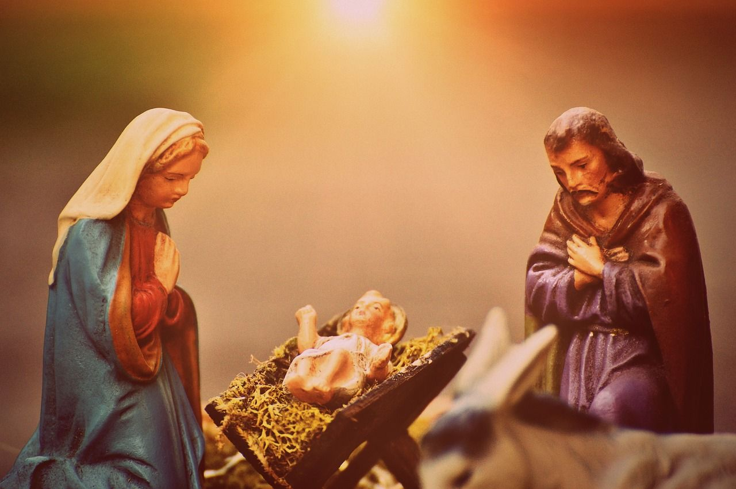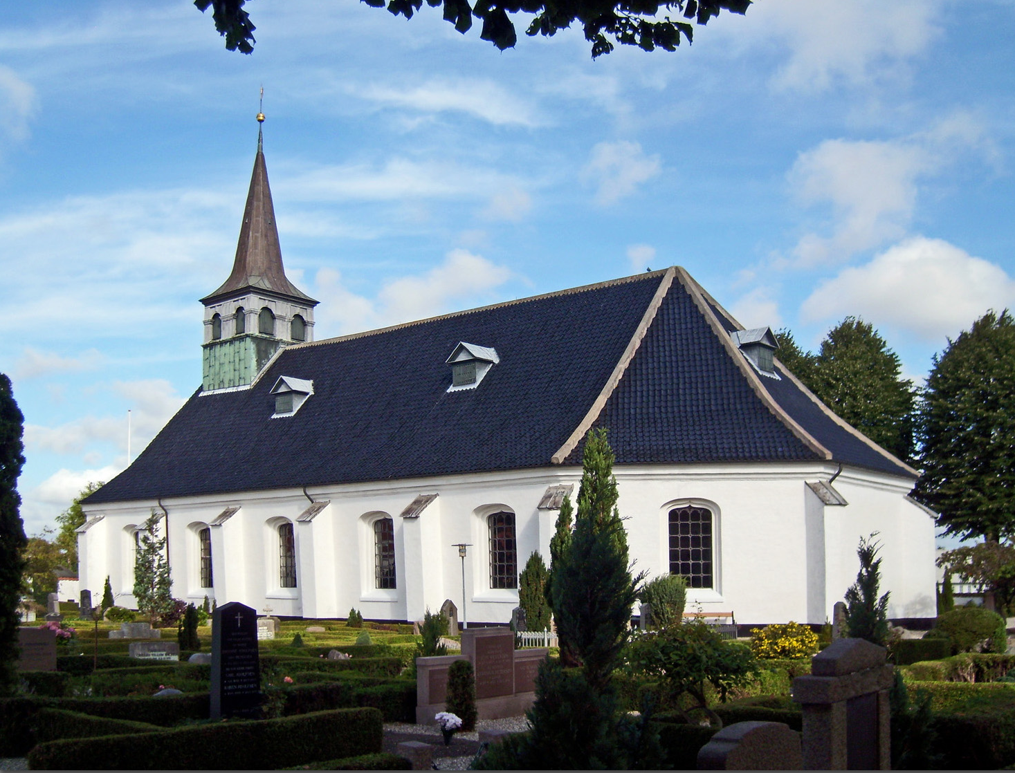

Sted: St. Magleby Kirke og Amagermuseet

Klasserne tager samlet afsted fra egen skole, så alle møder i egen klasse kl 8.00.

Mvh
St. Magleby kirke, Museum Amager og Dragør Ungdomsskole.

